PARECER Nº 1456, DE 2008
DA COMISSÃO DE FINANÇAS E ORÇAMENTO, SOBRE O PROJETO DE LEI Nº 767, DE 2005
De autoria do nobre Deputado Antonio Salim Curiati, o Projeto de Lei em epígrafe tem como objetivo obrigar o Poder Executivo a instalar uma nova alternativa de ligação entre o continente e Ilha Comprida, no Vale do Ribeira.
Em pauta, nos termos regimentais, a propositura não foi alvo de emendas ou substitutivos.
Inicialmente, a propositura foi encaminhada à Comissão de Constituição e Justiça, que exarou parecer favorável quanto aos aspectos legais, constitucionais e jurídicos.
Em seguida, o projeto foi encaminhado à Comissão de Transportes e Comunicações, que opinou favoravelmente à sua aprovação, com a emenda apresentada.
Dando continuidade ao Processo Legislativo, a proposição foi encaminhada a esta Comissão de Finanças e Orçamento, para que fossem analisados os aspectos previstos no § 3º do artigo 31 do Regimento Interno.
Na condição de relator designado verificamos que a proposição concorre para o aumento da despesa, e há previsão na Lei n.º 12.788, de 2007, que dispõe sobre o orçamento do Estado, para as despesas advindas da aprovação do projeto: na ação 1421 do Programa 1608:
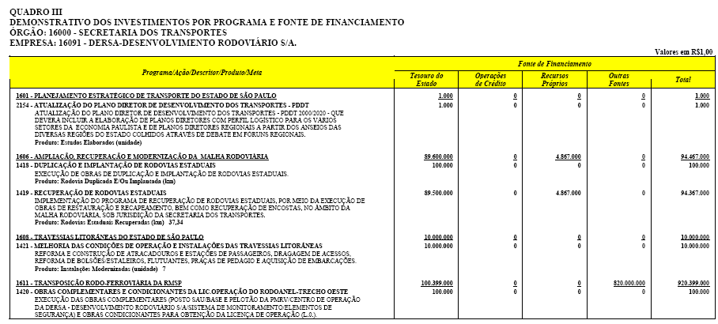
Os mesmos estão previstos nos Planos Plurianuais em vigor (2004-2007) e em discussão nesta Casa (2008-2011).
A emenda apresentada pela Comissão de Transportes e Comunicações apenas substitui a obrigação do Executivo pela autorização. Nos aspectos que nos compete analisar, não encontramos óbices à sua aprovação.
Ante o exposto, no que nos compete analisar, somos favoráveis à aprovação do Projeto de Lei n.º 767, de 2005, com a emenda apresentada pela Comissão de Transportes e Comunicações.
É o nosso parecer
a)Vinícius Camarinha – Relator

Aprovado o parecer do relator, favorável à proposição e à emenda da Comissão de Transportes e Comunicações.
Sala das Comissões, em 16-4-2008.
a)Bruno Covas – Presidente

Vitor Sapienza – Mário Reali – Bruno Covas – Milton Leite Filho – Roberto Engler

